Конспект открытого урока
по математике
по теме «Числа, цифры от 1 до 7. Обобщение и повторение пройденного.»

Автор: учитель начальных классов
МОУ лицей №1 им. Г.С.Титова
Кулакова Татьяна Викторовна.

1.Введение. Постановка цели и задач.

-Любите ли вы русские народные сказки?
-Назовите мне сказки, которые вы знаете?
-О каком герое русской народной сказки
идёт речь в загадке:
«На сметане мешон,
На окошке стужён,
Круглый бок, румяный бок,
Покатился … »
( КОЛОБОК)

-Он пришёл сегодня к нам на урок с просьбой о помощи. Дело в том, что он очень далеко ушёл от дома и теперь никак не может найти дорогу назад. Поможем, ребята? В этом путешествии вам пригодятся все знания, умения и навыки, которыми вы овладели на уроках математики.

2.Разминка:
-Давайте, выполним небольшую разминку перед дальней дорогой:
а) посчитаем, сколько нас сегодня на уроке (1 24);
б) посчитайте 6 13,16 9;
в) назовите « соседей » числа 9,12;
г) назовите число, предыдущее 6, 14;
д) назовите число, последующее 13, 8;
е)
1
3
6
4
8
9

- На какие две группы можно разделить эти числа? (чётные –
нечётные).
- Какие числа называют чётными? ( делятся пополам ).
- Назовите четные числа?
- Выложите карточки с числами в порядке возрастания.
- Каких чисел не достаёт, их местоположение?
- Молодцы! Ну, что ж, Колобок, мы готовы! В путь!

3.Устный счёт:
а) Состав чисел:
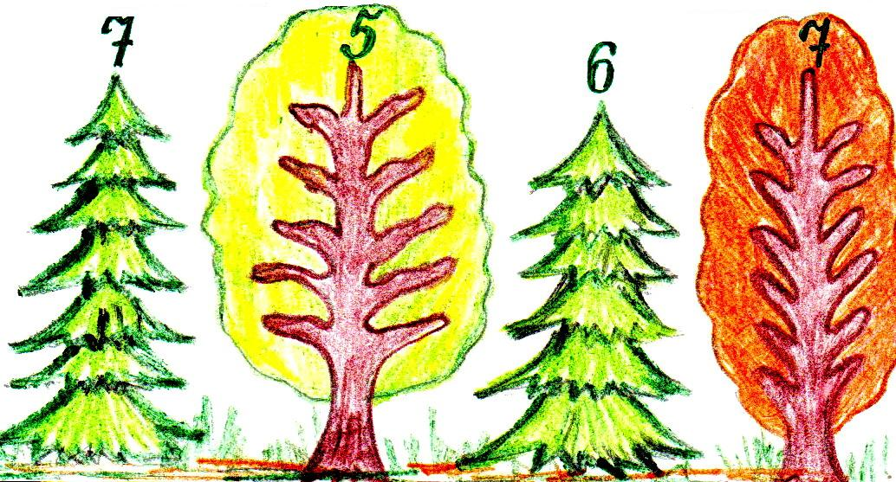
-Посмотрите, в какой дремучий
лес мы с вами вошли.
- Давайте попытаемся пройти
через него. А первопроходцами
у нас будут следующие
ученики: …

( Несколько учеников выходят к доске и заполняют состав числа. В это время остальные дети выполняют устный счёт, работая с карточками )

б) * «Сумма двух чисел 5 и 2»
7

8
* «1-е слагаемое – 6, 2-е слагаемое – 2, сумма- ? »

2
* « 6 уменьшить на 4 »

3
* « Разность двух чисел 5 и 2 »

5
* « Уменьшаемое – 8, вычитаемое – 3, разность - ? »

4
* « 1-е слагаемое - ?, 2-е слагаемое – 3, сумма – 7 »

- Давайте посмотрим, нашли ли наши первопроходцы дорогу из леса.
( Проверка состава числа )
- Молодцы! Лес мы прошли. Но посмотрите, какой крутой спуск ожидает
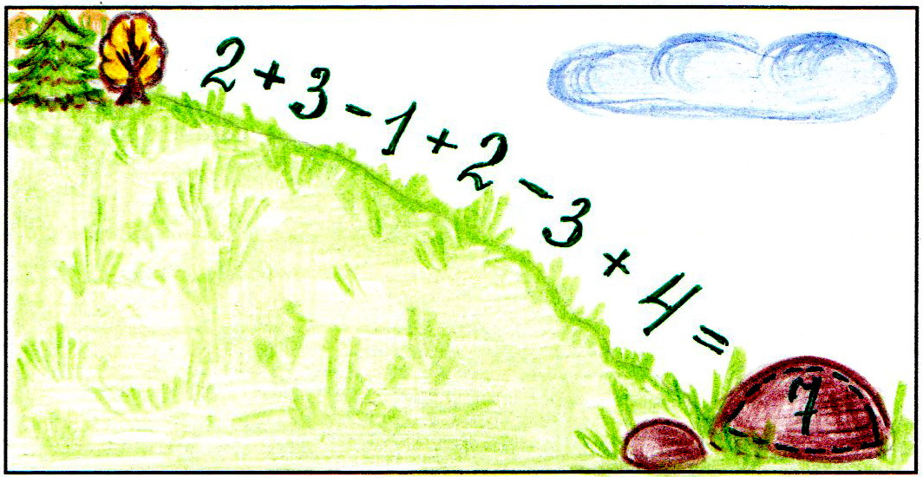
нас впереди.

- Для того чтобы спуститься с
холма, необходимо решить
« цепочку » и поднять карточку
с правильным ответом.

( Дети считают в уме, потом поднимают карточку с правильным ответом. Если кто-то посчитал неверно, то все вместе обсуждают эту « цепочку » )

4.Физминутка:
-А теперь, ребята, давайте немного отдохнём и покажем Колобку одну
игру:
« Раз, два, три, четыре, пять, -
все умеем мы считать, … »

5.Работа с геометрическим материалом:
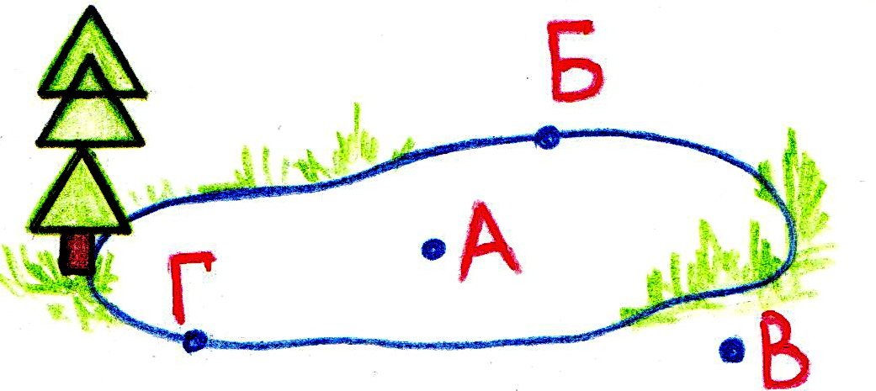
- Посмотрите, какая необычная
ёлочка выросла.
- Из каких геометрических фигур
состоит наша ёлочка?
(треугольники и прямоугольники)
- Сколько на рисунке
прямоугольников? (один )
- В чём особенность?
( противоположные стороны равны )
- А у какой фигуры все стороны равны? ( квадрат )
- Из скольких треугольников состоит наша ёлочка?
- Покажите все 4 треугольника.
- Молодцы! Но это не просто замкнутая линия, это трудно непроходимое болото.

6.Решение выражений ( работа в тетради ):

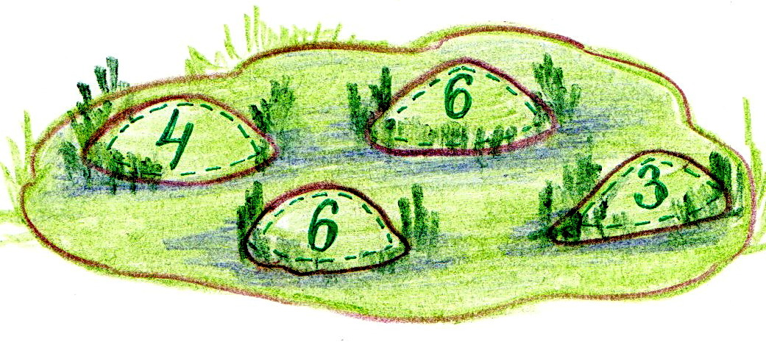
- Пройти через это болото
можно только по кочкам,
перепрыгивая с одной на
другую. Перепрыгивать с кочки
на кочку можно только в том
случаи, если правильно найти
значение выражения.

(Работа в тетради: выражения выписываются в тетрадь из учебника со
стр. 11 № 6.)
( По мере решения выражений, под кочками появляются ответы )

7. Решение неравенств ( работа в тетради ):
- Ой, а здесь кто-то живёт! Кто это? ( Баба Яга )
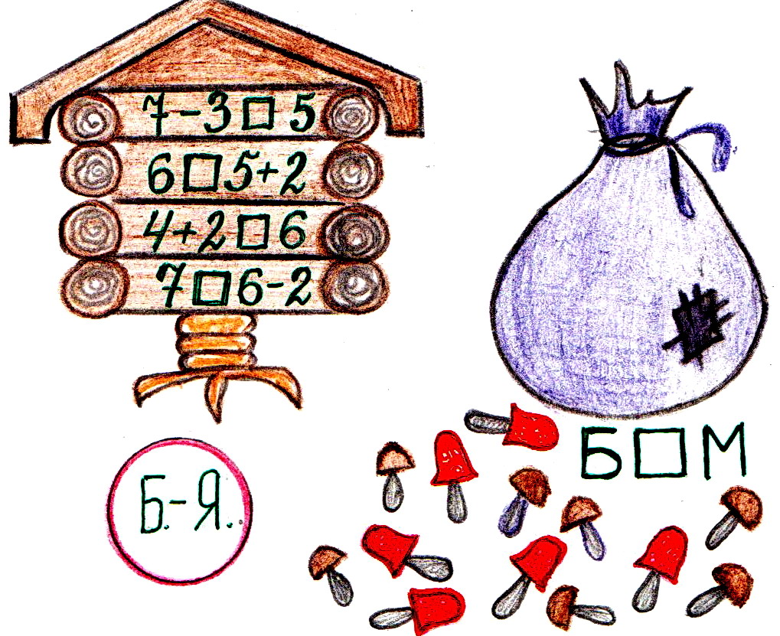
- Посмотрите, какая она сердитая.
Дело в том, что Баба Яга весь
день собирала грибы. Собрала
полный мешок, а мышата-
шалунишки этот мешок уронили
и все грибы рассыпали.
- Давайте поможем Бабе Яге
собрать все грибы. Для этого
необходимо сравнить их и
сложить в мешок.
- Напомните мне, какие способы
сравнения вы знаете?
( составление пар, пересчётом )
- Кто из вас, ребята, выйдет и составит пары грибов? ( Один ученик у
доски складывает пары грибов в мешок; один мухомор остаётся )
- Какой же мы сделаем вывод? ( Боровиков больше, чем мухоморов; Б>М )
- Ну, а теперь, используя второй способ сравнения, составим и запишем неравенства в тетрадь.
( Работа в тетради ведется комментированно )

8. Физминутка:
- Посмотрите, какая Баба Яга всё ещё сердитая. Развеселим её, ребята!
( « Если нравиться тебе, то делай так… » )

9. Задачи на логику и внимание :
- Молодцы! Вы так порадовали Бабу Ягу, что она указала вам дорогу к домику Колобка.
- А вот и деревня, в которой живёт Колобок. Только вот свой домик он не узнаёт.
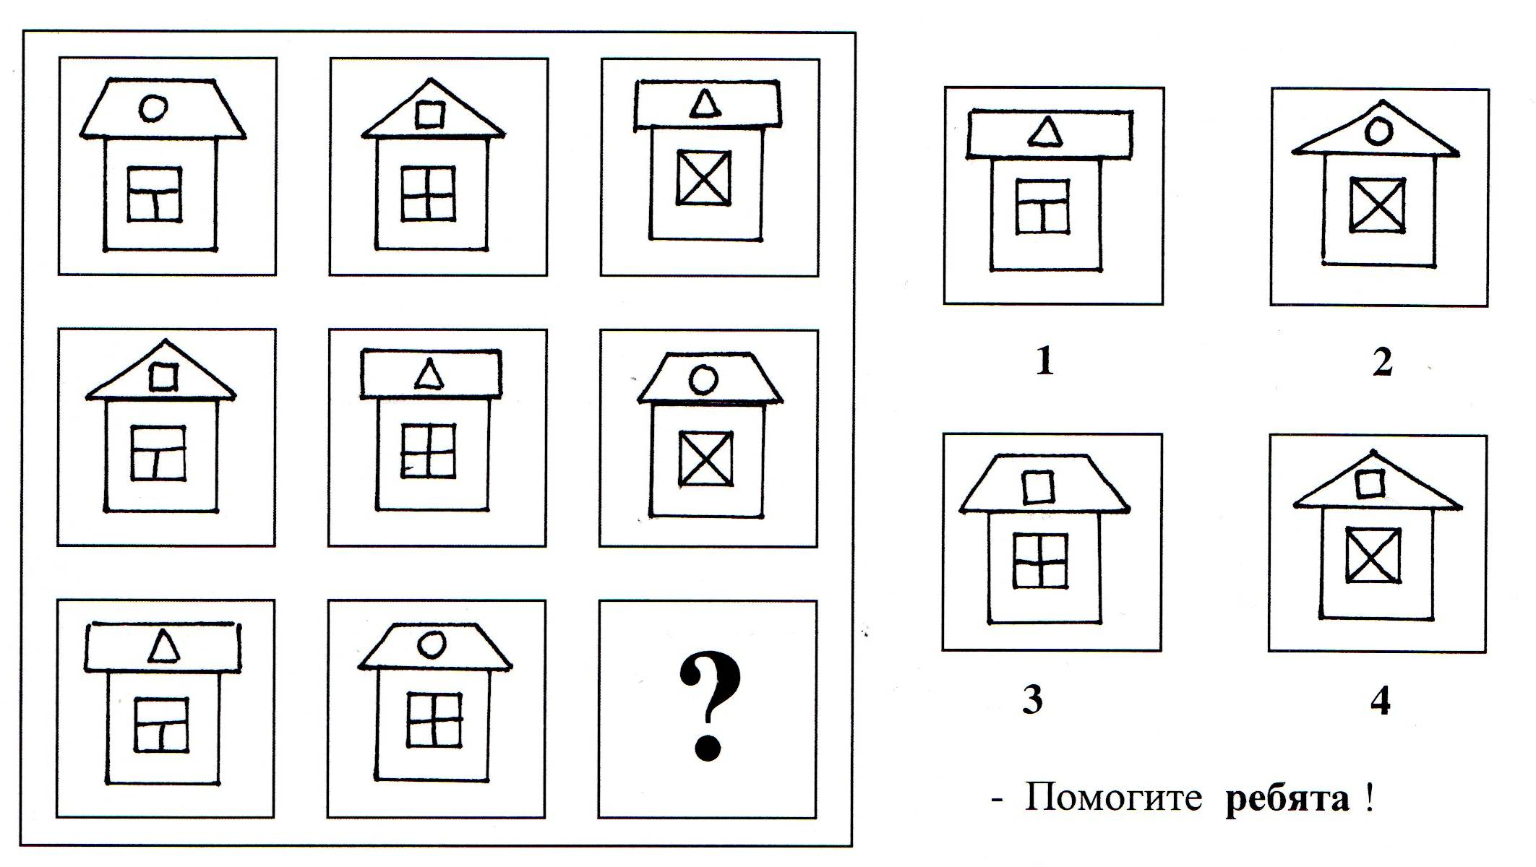

1 2

?

3 4

- Помогите ребята !

Поднимите карточку с номером того домика, который должен быть на месте знака вопроса. Именно в таком домике Колобка ждут бабушка и дедушка.
( Дети поднимают карточку под номером 3 )

10.Итог урока :
- Обрадовались бабушка с дедушкой возвращению Колобка :
« Ой, спасибо вам ребятушки! Да как же вы смогли
найти дорогу домой? Какие трудности
подстерегали вас на пути? »
( Дети подводят итог урока, перечисляя то, чем они занимались на уроке ).

